Christopher Raúl Gómez Álvarez
7183403
Gestión de Proyectos de Inteligencia Artificial
18-10-2026
Actividad 4

Resumen ejecutivo
Se evaluaron tres modelos preentrenados utilizando 120 reseñas sintéticas etiquetadas. XLM-RoBERTa obtuvo el mejor F1-score macro (87.73%) y la mayor exactitud (87.50%). Se recomienda como candidato para un prototipo supervisado, sujeto a validación externa y revisión de licencia antes de su uso operativo.

1. Problema, objetivo y alcance
Una clínica dental recibe comentarios sobre atención, citas, cobros, resultados estéticos y seguimiento. Clasificar estas opiniones como positivas (POS), neutrales (NEU) o negativas (NEG) facilitaría el análisis agregado de satisfacción y la identificación temprana de inconformidades.
El objetivo es elegir un modelo que equilibre calidad de clasificación, velocidad, recursos computacionales y viabilidad de mantenimiento; no automatizar decisiones clínicas ni responder quejas sin supervisión.

2. Criterios de selección y ecosistema Hugging Face
Hugging Face proporciona tres componentes relevantes para el desarrollo de proyectos de inteligencia artificial: Models, que permite acceder a modelos preentrenados y sus fichas técnicas; Datasets, que facilita la administración de conjuntos de datos; y Spaces, que ofrece herramientas para desarrollar y compartir demostraciones interactivas.
La selección se realizó sobre tres modelos públicos de clasificación de sentimientos compatibles con las etiquetas POS, NEU y NEG, considerando los siguientes criterios:
- Desempeño: Accuracy, precision, recall y F1-score macro, con énfasis en la detección de comentarios negativos y el equilibrio entre clases.
- Eficiencia: Latencia media por reseña en lote, número de parámetros y consumo máximo de memoria GPU.
- Aplicabilidad: Compatibilidad con el español, normalización de etiquetas, licencias y reproducibilidad en Google Colab.
Modelo | Enfoque | Parámetros | Licencia reportada
XLM-RoBERTa | Sentimiento multilingüe | 278.05 M | No declarada
RoBERTuito | Sentimiento en español | 108.79 M | No declarada
DistilBERT | Sentimiento multilingüe | 135.33 M | Apache-2.0

Tabla 1. Características de los modelos seleccionados
Nota: La ausencia de una licencia en los metadatos extraídos no implica autorización ni prohibición de uso comercial. Es necesario verificar las condiciones aplicables antes de cualquier implementación operativa.

3. Dataset y protocolo de evaluación
Se utilizaron 120 reseñas elaboradas manualmente para esta actividad, distribuidas de manera equilibrada entre 40 comentarios positivos, 40 neutrales y 40 negativos. Los registros son sintéticos y no contienen información personal de pacientes.
El archivo CSV incluye cinco campos: identificador, texto, etiqueta de sentimiento, tema y origen. Las reseñas comprenden diez temas relacionados con la experiencia del paciente, con doce registros por tema.
Esta distribución balanceada permite comparar los modelos bajo las mismas condiciones experimentales. Sin embargo, no representa necesariamente la distribución real de las opiniones que recibe una clínica dental.
Los tres modelos se ejecutaron en Google Colab utilizando una GPU NVIDIA Tesla T4 y el mismo conjunto de datos. Las etiquetas originales de cada modelo se homologaron a NEG, NEU y POS para permitir una evaluación consistente.
Las principales configuraciones del experimento fueron:
- Tamaño de lote (batch size): 16.
- Longitud máxima de entrada: 128 tokens.
- Semilla de reproducibilidad: 42.
- Tres repeticiones para medir el tiempo de inferencia, excluyendo el calentamiento inicial.
- Evaluación de modelos preentrenados sin entrenamiento adicional ni ajuste fino.
Las métricas calculadas corresponden al desempeño de los modelos sobre el corpus utilizado en esta actividad.

4. Resultados cuantitativos
Los resultados de clasificación muestran diferencias importantes tanto en la calidad predictiva como en los recursos requeridos.
Modelo | Accuracy | Precision macro | Recall macro | F1 macro
XLM-RoBERTa | 87.50% | 90.38% | 87.50% | 87.73%
RoBERTuito | 84.17% | 88.73% | 84.17% | 84.18%
DistilBERT | 47.50% | 36.88% | 47.50% | 40.91%

Tabla 2. Comparación de métricas de desempeño

Modelo | Tiempo por reseña en lote | Memoria GPU máxima
XLM-RoBERTa | 1.689 ms | 1,087 MB
RoBERTuito | 4.048 ms | 435 MB
DistilBERT | 1.168 ms | 543 MB

Tabla 3. Comparación de eficiencia computacional
Los resultados indican que XLM-RoBERTa alcanzó el mejor desempeño general, con una exactitud del 87.50% y un F1-score macro del 87.73%.
RoBERTuito obtuvo resultados competitivos y necesitó menos memoria GPU, mientras que DistilBERT fue el modelo más rápido, aunque presentó un desempeño considerablemente inferior.
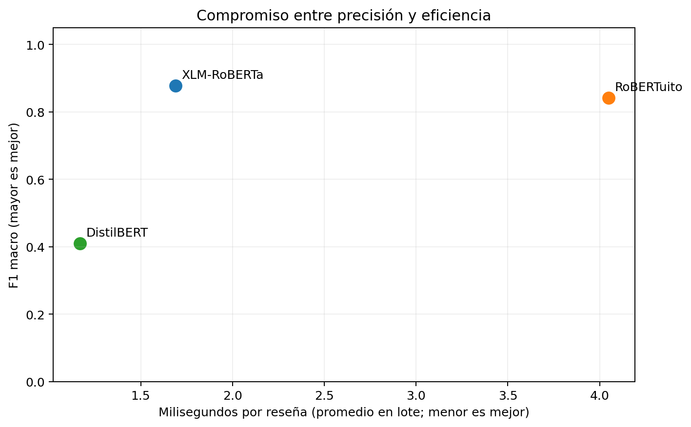
Figura 1. Relación entre F1-score macro y tiempo de inferencia.
La gráfica permite visualizar el compromiso entre precisión y eficiencia. Los tiempos corresponden al procesamiento en lote y no representan directamente la latencia de una solicitud individual en un sistema productivo.

5. Análisis de métricas y errores por clase
Además del desempeño general, se examinó la capacidad de cada modelo para identificar correctamente las distintas categorías de sentimiento.
Categoría | XLM-RoBERTa | RoBERTuito | DistilBERT
Negativo | 82.5% | 87.5% | 67.5%
Neutral | 100% | 100% | 0%
Positivo | 80.0% | 65.0% | 75.0%

Tabla 4. Recall por categoría
XLM-RoBERTa: Clasificó correctamente 105 de 120 reseñas y registró 15 errores. Presentó el F1-score macro más alto y mejor desempeño general que RoBERTuito, además de un menor tiempo de inferencia en lote.
RoBERTuito: Obtuvo 101 clasificaciones correctas y 19 errores. Su principal ventaja fue la identificación de comentarios negativos, al reconocer 35 de 40 quejas, frente a las 33 detectadas por XLM-RoBERTa. También utilizó menos memoria GPU.
DistilBERT: Clasificó correctamente solamente 57 reseñas y acumuló 63 errores. Aunque fue el más rápido, no identificó correctamente ninguna de las 40 reseñas neutrales; 34 de ellas fueron clasificadas erróneamente como positivas. Esta limitación compromete su utilidad para el caso de uso propuesto.
Los resultados evidencian que la velocidad de procesamiento no garantiza una clasificación adecuada. En particular, la incapacidad para reconocer comentarios neutrales podría generar una percepción artificialmente positiva de la satisfacción de los pacientes.

6. Análisis de trade-offs: precisión frente a eficiencia
XLM-RoBERTa requirió aproximadamente 1.69 milisegundos por reseña procesada en lote, frente a 4.05 milisegundos de RoBERTuito y 1.17 milisegundos de DistilBERT.
Sin embargo, XLM-RoBERTa presentó el mayor consumo máximo de memoria GPU, aproximadamente 1,087 MB, mientras que RoBERTuito y DistilBERT utilizaron 435 MB y 543 MB, respectivamente.
Esto demuestra que la relación entre el tamaño del modelo y la velocidad de inferencia no es necesariamente lineal, debido a factores como arquitectura, tokenización, procesamiento en lotes y características del hardware.
Desde una perspectiva organizacional, la elección debe considerar el objetivo específico. Para un análisis general de satisfacción, XLM-RoBERTa ofrece el mejor equilibrio observado. En cambio, si se prioriza la detección de quejas o la reducción de memoria GPU, RoBERTuito podría resultar atractivo.
No se cuantificó un costo monetario de infraestructura. Los tiempos y recursos medidos constituyen aproximaciones operativas que deberán complementarse con pruebas de carga y costos reales antes de cualquier implementación comercial.

7. Análisis cualitativo de errores
Para complementar las métricas cuantitativas se revisaron errores específicos registrados durante el experimento.

Caso R018 — Reclamos por cargos adicionales
Texto original: "Me hablaron de cargos adicionales cuando el tratamiento ya había comenzado."
- Etiqueta real: NEG.
- Predicción XLM-RoBERTa: NEU.
El modelo interpretó un comentario negativo como neutral. En un entorno empresarial, esta clasificación podría ocasionar que una queja relacionada con cobros inesperados no reciba la atención correspondiente.

Caso R114 — Interpretación contextual incorrecta
Texto original: "Tuve muy pocas molestias y me explicaron qué sensaciones podían ser normales."
- Etiqueta real: POS.
- Predicción XLM-RoBERTa: NEG.
Una posible explicación es que el modelo otorgue demasiado peso a términos con asociaciones negativas, como "molestias", sin interpretar correctamente la expresión "muy pocas" y el contexto favorable de la atención.

Caso general — Comentarios neutrales en DistilBERT
DistilBERT no identificó correctamente ningún comentario neutral. La mayoría de estos registros fueron clasificados como positivos, lo que generaría indicadores de satisfacción potencialmente engañosos.
Estos ejemplos evidencian la importancia de analizar errores concretos y no fundamentar la selección exclusivamente en métricas globales.

8. Ajustes mínimos, limitaciones y riesgos
Para adaptar los modelos al caso de uso se implementaron ajustes mínimos sin modificar sus parámetros internos.

Ajustes implementados:
- Normalización de etiquetas de salida.
- Configuración de longitud máxima de entrada de 128 tokens.
- Procesamiento uniforme mediante lotes.
- Selección de GPU como dispositivo de inferencia.
- Registro de versiones, checkpoints y condiciones de ejecución.
- Exportación de resultados y métricas para facilitar la reproducibilidad.

Limitaciones del estudio:
El dataset utilizado es pequeño, sintético y balanceado. Por lo tanto, los resultados podrían no representar el desempeño ante comentarios reales que contengan errores ortográficos, ironía, regionalismos, expresiones ambiguas o distribuciones desiguales de sentimientos.
Asimismo, el desempeño fue evaluado sobre un único conjunto de datos. Se requiere una validación externa antes de generalizar los resultados.

Riesgos y consideraciones éticas:
Para una implementación futura deberán anonimizarse los comentarios, eliminando nombres, teléfonos e información sensible de pacientes. Los modelos tampoco deberán realizar inferencias clínicas ni sustituir la revisión humana de reclamaciones.
Se recomienda verificar las licencias y condiciones de utilización de los modelos, así como establecer procedimientos de supervisión ante comentarios potencialmente críticos.

9. Justificación del modelo recomendado
A partir de los resultados experimentales, se recomienda XLM-RoBERTa como candidato principal para un prototipo interno de análisis de satisfacción de pacientes dentales.
La recomendación se fundamenta en los siguientes resultados:
- Mayor exactitud global: 87.50%.
- Mejor F1-score macro: 87.73%.
- Mejor equilibrio entre categorías.
- Menor tiempo de procesamiento en lote que RoBERTuito bajo las condiciones evaluadas.
No obstante, esta selección no implica que el modelo esté validado para producción.
Si la prioridad de la organización cambia hacia la detección de comentarios negativos, RoBERTuito deberá considerarse nuevamente, debido a que alcanzó un recall negativo de 87.5%, superior al 82.5% de XLM-RoBERTa.
Como siguientes pasos se propone validar los modelos mediante reseñas externas, analizar los errores por categoría, establecer criterios de revisión humana y comprobar las condiciones legales de utilización.
No se considera adecuado realizar fine-tuning con las mismas 120 reseñas sin disponer de un conjunto de prueba independiente, ya que esto introduciría riesgos de fuga de información durante la evaluación y podría producir resultados artificialmente optimistas.

10. Reproducibilidad y documentación en GitHub
El notebook desarrollado en Google Colab permite descargar los modelos desde Hugging Face, ejecutar inferencia, calcular métricas y exportar resultados.
Los archivos generados incluyen predicciones individuales, registros de errores, matrices de confusión, tablas comparativas, gráficas y metadatos del entorno de ejecución.
La ejecución registrada utilizó las siguientes herramientas:
- Python 3.13.15.
- PyTorch 2.11.0+cu130.
- Transformers 4.57.6.
- Hugging Face Hub 0.36.2.
- Scikit-learn 1.6.1.
- GPU NVIDIA Tesla T4.
Asimismo, se conservaron las revisiones SHA de los tres modelos para favorecer la reproducibilidad.
El repositorio de GitHub se organizará mediante un archivo README.md que describa el objetivo, instalación, ejecución y conclusiones; un archivo requirements.txt para las dependencias; y directorios específicos para notebooks, datos, resultados y scripts de soporte.
Esta documentación permitirá comprender el funcionamiento del prototipo, repetir los experimentos y facilitar futuras modificaciones.

Referencias
Universidad Tecmilenio. (2026). Tema 9: Selección de modelos preentrenados. Material del curso Gestión de Proyectos de Inteligencia Artificial.
Universidad Tecmilenio. (2026). Tema 10: Prototipado rápido y documentación técnica. Material del curso Gestión de Proyectos de Inteligencia Artificial.
Hugging Face. (s. f.). XLM-RoBERTa sentiment analysis. https://huggingface.co/cardiffnlp/twitter-xlm-roberta-base-sentiment
Hugging Face. (s. f.). RoBERTuito sentiment analysis. https://huggingface.co/pysentimiento/robertuito-sentiment-analysis
Hugging Face. (s. f.). DistilBERT multilingual sentiment classification. https://huggingface.co/lxyuan/distilbert-base-multilingual-cased-sentiments-student
Elaboración propia. (2026). Resultados experimentales de comparación de modelos de análisis de sentimientos aplicados a reseñas dentales. Archivos generados en Google Colab: comparacion_modelos.csv, predicciones de modelos y entorno_y_reproducibilidad.json.

